中山國小104年度國民中小學環境教育輔導訪視 活動成果報告表
十四、綠色生活
訪視細項 | 3.實施落葉與廚餘(回收)堆肥，並運用於教學生態農園或校園植栽施肥。
參加對象 | 全校師生 | 活動地點 |  | 本校
活動內容與成果 | - 設立落葉堆肥區，並運用於教學生態農園或校園植栽施肥。  - 廚餘由專人回收利用。
活動  照片 | 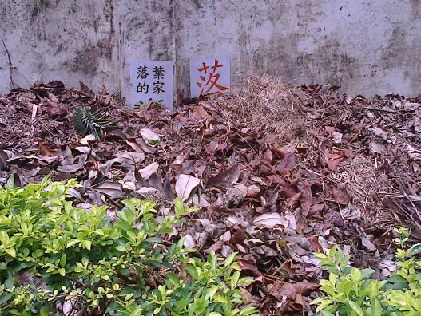 |  | 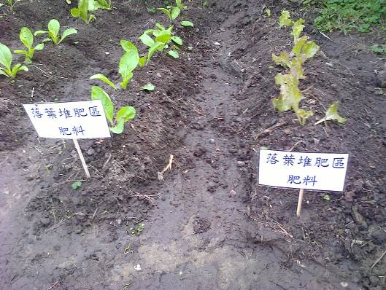
活動  照片 | 落葉堆肥區 |  | 落葉堆肥區運用於生態農園
活動  照片 | 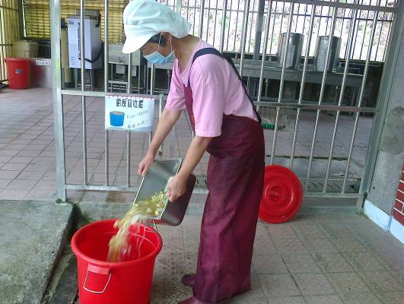 |  | 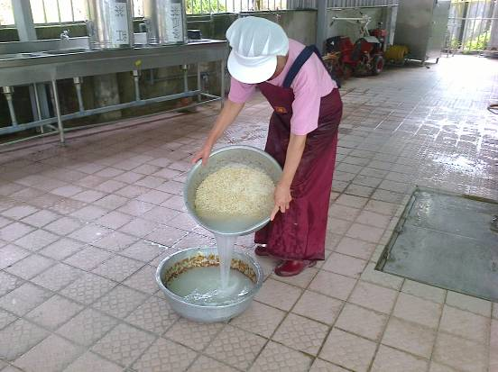
活動  照片 | 廚餘回收再利用 |  | 洗米水回收再利用

